Корекційно-розвивальна програма
«Подолання труднощів в адаптації першокласників»

Актуальність, мета і завдання корекційно-розвивальної роботи психолога з першокласниками, які мають низький рівень шкільної адаптації або ознаки дезадаптації.
Актуальність обумовлюється сучасною ситуацією, в якій дитина зростає, розвивається і формується як особистість. Існуючі соціально- економічні, соціокультурні умови розвитку дитини є більшою мірою стихійними, непередбачуваними, часто негативними. Спостерігається зниження виховного потенціалу сім'ї, обумовленого економічною заклопотаністю, матеріально-побутовою невлаштованістю або, навпаки, надвисоким добробутом. Всі ці чинники створюють проблеми для процесу формування особистості, особливо в період дитинства. Вступ до школи і перші місяці навчання викликають у молодшого школяра зміни всього способу життя і діяльності. Значна кількість дітей лише частково пристосовується (або не пристосовується зовсім) до режиму роботи і навчальної програми. При традиційній системі освіти категорія цих дітей утворює групу відстаючих дітей – дезадаптованих через індивідуальні психофізіологічні особливості.

Мета програми: сприяти розвитку пізнавальних процесів (уваги, пам’яті, сприймання, мислення, уяви), підвищення рівня шкільної мотивації, розвиток комунікаційних навичок.
Одним з основних завдань психологічної служби школи є допомога першокласникові в адаптації до школи. Адже школа – це життєвий простір дитини, де вона не тільки навчається, а й живе. І тому вся діяльність навчального закладу спрямована на організацію навчально-виховного процесу як системи, що забезпечує розвиток і виховання дитини, задоволення її пізнавальних запитів та можливостей.
Шкільне навчання потребує від дитини умінь працювати за зразком і самостійно слухати та сприймати навчальний матеріал, а також певних організаційних навичок. Навчання ставить перед дитиною нові завдання, не схожі на ті, які вона звикла виконувати під час гри. Навчальні завдання, на відміну від ігрових, містять більше нової інформації, а процес їх виконання потребує довшого зосередження. І щоб опанувати всі нові знання та набути навичок, дитині потрібно розвивати пізнавальні процеси.
Високий рівень розвитку пізнавальних процесів молодших школярів є запорукою успішного навчання. Таким чином, великого значення набуває цілеспрямована та системна діяльність практичного психолога щодо розвитку пізнавальних процесів учнів початкової школи.
Завдання психолога – допомогти розвинути пізнавальні процеси за допомогою розробки та здійснення корекційної програми, яка спрямована на формування різних сторін пізнавальної діяльності дитини:
- Підвищення рівня розвитку пам’яті;
- Підвищення рівня розвитку уваги;
- Підвищення рівня розвитку мислення;
- Розвиток творчої уяви;
- Розвиток тонкої моторики;
- Формування навичок спілкування, взаємодії, товариськості;
- Розвиток довільності психічних процесів.
Проблему шкільної адаптації слід віднести до однієї з найбільш серйозних соціальних проблем сучасності, що вимагає вже не стільки поглибленого вивчення, скільки пошуку продуктивного рішення на практичному рівні. У вітчизняній науковій літературі адаптація розглядається на біологічному, психологічному, соціальному і педагогічному рівнях.
Основні напрямки роботи взаємодії психолога з учнями перших класів, які мають труднощі в адаптації:
Програма розрахована на роботу з групою дітей, які відчувають труднощі адаптації до школи. Вона спрямована на розвиток та вдосконалення комунікативних навичок, уважності, просторових уявлень, формування розумового плану дій та мовленнєвих функцій, розвиток продуктивності психічної діяльності.
Групові заняття проводяться в ігровій формі та включають методики, що стимулюють розвиток дитини як у сфері взаємин, так і в пізнавальній діяльності. Спілкування в групі розширює межі бачення дитиною власних можливостей через відбивання дій інших та з іншими. Створення ситуації успіху виявляє здатність дитини до самоактуалізації та ефективнішого засвоєння знань.

Принципи організації корекційно-розвивального процесу
При плануванні і проведенні занять із дітьми молодшого шкільного віку, які мають труднощі в адаптації, слід враховувати деякі принципи організації корекційно-розвивального процесу:
1. Ускладнення поставлених завдань: від спільного виконання завдання з докладним інструктажем до творчих, самостійних робіт (учням пропонують працювати самостійно або придумати подібне завдання).
2. Проведення занять із використанням матеріалу, близького до навчальної програми. Це забезпечує їх вищу ефективність, оскільки дає можливість здійснювати трансляцію вмінь та навичок, отриманих на корекційних заняттях на уроці.
5. Чергування рухливих та малорухливих завдань і вправ. Чергування письмових та усних форм роботи.
Ця умова є обов'язковою під час роботи з такими дітьми, оскільки дає їм можливість розподілити власну енергію і сприяє зняттю втоми й підвищенню працездатності.
6. Використання вправ на перевірку уважності.
Цей прийом застосовується з метою організації уважності та встановлення зворотного зв'язку з учнями. Це можуть бути запитання на кшталт: «Хто мене почув – плесніть у долоні»; або використання контрольних карток: «Увага!», «Тиша!», на яких зображені різні символи, що відповідають цим вимогам.
Програма корекційно-розвивальних занять розрахована на 10 годин, по 1 годині на тиждень. Тривалість кожного заняття - 35 хвилин. Оптимальною формою роботи є ігрове заняття в малій групі дітей (5-8учнів).
Структура корекційно-розвивального заняття
Кожне корекційно-розвивальне заняття складається з трьох етапів:
ПОЧАТКОВИЙ ЕТАП
Заняття традиційно починається з вправи - привітання, яка не тільки сприяє згуртуванню дітей, а й налаштовує їх на позитивну взаємодію.
Комунікативні ігри, що використовуються на початку та наприкінці заняття, мають деякі специфічні відмінності. Умовно їх можна назвати «Гра-енергізатор» (початок заняття) та «Гра-оптимізатор» (наприкінці заняття). Метою комунікативної гри наприкінці заняття є розвиток рефлексії, яка виявляється в осмисленні власних дій та станів, пізнанні свого внутрішнього світу, а також у формуванні позитивного образу «Я». Кожен учасник групи перед прощанням має отримати «погладжування» або з боку однокласників та психолога, або самому заявити про власні досягнення та успіхи. «Гра-оптимізатор» зазвичай малорухлива. Основне її завдання - отримання дітьми позитивного досвіду спілкування, створення позитивного самосприйняття незалежно від реальних успіхів дитини у навчальній діяльності й підвищення настрою наприкінці заняття.

ОСНОВНИЙ ЕТАП
Основний етап заняття має корекційно-розвивальний характер і спрямований на формування основних функцій, необхідних для засвоєння навчального матеріалу: довільності, просторових уявлень, мовлення та мислення.
Продуктивність у молодшому шкільному віці виражається в умінні розуміти цілі, що їх встановив дорослий, та діяти відповідно до них, виконувати дії за зразком, організовувати власну діяльність, самостійно плануючи способи досягнення мети.
Вправи з розвитку продуктивності та просторових уявлень, як правило, проводяться в письмовій формі, тому в кожної дитини обов'язково має бути пенал з кольоровими та простим олівцем. Це найдовший за часом відрізок заняття - від 10 до 15 хвилин. Завдання та вправи на розвиток мовленнєвої та мисленнєвої діяльності поєднані невипадково. Логічне мислення - це мислення мовленнєве, де слово є й основою, і засобом, і результатом цього процесу. Розвиток логічного мислення багато в чому залежить від рівня розвитку мовлення дітей, а формування мисленнєвих операцій (аналізу, синтезу, порівняння, узагальнення) визначається ступенем участі мовлення у процесі розумової діяльності. Завдання та вправи даного блоку проводяться в усній формі, але потребують великої кількості стимульного матеріалу (карток із малюнками та словами, репродукцій тощо) і дуже часто супроводжуються процесом малювання. Тому в класі повинні бути кольорові олівці, фломастери та папір.

ЗАВЕРШАЛЬНИЙ ЕТАП
Завершальний етап - проведення або рухливої тематичної гри, яка підтримує основне завдання й націлена на відпрацювання однієї з пізнавальних функцій, або комунікативної «гри-оптимізатора». Такі ігри сприяють розслабленню дітей наприкінці роботи та формують позитивне ставлення до заняття в цілому.
Кожне заняття традиційно закінчується процедурою прощання, яку можна придумати разом із дітьми.
Отже, корекційно-розвивальна програма зорієнтована на вирішення конкретних проблем навчання, поведінки або психічного самопочуття. Завдяки корекційним заходам долаються перешкоди до повноцінного психічного розвитку дитини.

Тематичний план занять

№ п/п | Тема заняття | Перелік ігор та вправ | Час Виконання | Обладнання
1. | «Давайте познайомимося!» | 1.Знайомство  2.Бесіда «Я- школяр»  3.Вправа «Передай по колу»  4.Вправа «У магазині дзеркал»  5.Вправа-прощанн « Я хочу тобі сказати… і побажати…» | 5 хв.  10 хв.  5 хв.  10 хв.  5 хв. | М’який м’яч
2 | «Моє ім’я – мій друг » | 1.Вправа- привітання «Привіт! Моє ім’я…»  2.Діагностична вправа «Малюнок дерева»  3.Вправа «Ти нагадуєш мені…»  4.Гра «Давайте поплещемо»  5.Вправа „Подаруй тепло свого серця” | 5 хв.  10 хв.  7 хв.  10 хв.  3 хв. | Аркуші паперу А-4,  кольорові олівці.
3. | «Наш настрій» | 1. Вправа - привітання  2. Вправа «Твій настрій»  3. Вправа „На що схожий настрій?”  4.Вправа «Скарбничка настрою»  5.Руханка «Сова»  6. Вправа- прощання «Усмішка по колу» | 3 хв.  10 хв.  7 хв.  5 хв.  8 хв.  2 хв. | Картинки із зображеними  емоціями  Скринька з кольоровими смайликами
4. | «Ми уважні та спостережливі » | 1.Вправа «Привітання по-особливому»  2. Вправа «Знайди фігуру»  3. Гра „Маленькі кульки”  4.Врава «Виключення зайвого»  5.Вправа „Мікрофон” | 5 хв.  10 хв.  5 хв.  10 хв.  5 хв.
5. | « Мислимо і уявляємо» | 1. Вправа „Скажи „Добрий день” не так, як інший”  2.Вправа « Чарівний мішечок » з цеглинками «Лего»  3. Руханка «Сонечко та дощик»  4.Вправа «Склади розповідь»  5.Вправа «Прощання» | 5 хв.  10 хв.  5 хв.  10 хв.  5 хв. | Целинки «Лего»
6. | «Розвиваємо пам’ять» | 1.Вправа «Вітання»  2. Вправа „Що змінилося?”  3. Гра „Пташка”  4.Руханка «Чий, чий голосок? »  5. Вправа – прощання «Все!» | 5 хв.  10 хв.  15хв.  7хв.  3 хв. | 7 невеликих іграшок
7. | «Ми знаємо і вміємо» | 1.Вправа-привітання «Живий клубочок».(5 хв.)  2.Вправа «Друкарська машина»  3.Руханка «Світлофор»  4.Вправа «Подорож на хмарі»  5. Вправа «Прощання» | 5 хв.  10 хв.  10 хв.  7 хв.  3 хв. | Трафарет- світлофор
8. | Розвиток великої і дрібної моторики | 1.Вправа «Вітання»  2. Гра «Ловля риб»  3.Вправа «Відшукай скарб»  4. Вправа «Лабіринт»  5. Вправа-прощання «Усмішка по колу» | 3 хв.  15 хв.  10 хв.  5 хв.  2 хв. | Кінетичний пісок, дрібні предмети (ґудзик,монетка та ін.)
9. | Розвиток дрібної моторики | 1. Вправа «Добрий ранок»  2. Вправа «Гімнастика для слухняних пальчиків».  3. Вправа „Літає – не літає”  4. Хвилинки –витівки  5. Вправа «Графічний диктант»  6. Вправа – прощання «Все!» | 3 хв.  5 хв.  15 хв.  2 хв.  8 хв.  2 хв.
10. | У нас дружній клас! | 1.Вправа «Вітання»  2. Вправа „Компліменти” 3. Вправа «Геометричні фігури».  4. Вправа «Інструментальна фантазія»  5. Вправа « Сходинки»  6. Вправа «Прощання» | 3 хв.  5 хв.  10 хв.  5 хв.  10 хв.  2 хв. | Аркуші паперу А-4,  кольорові олівці.

Заняття 1 «Давайте познайомимось!»

Мета: розвивати емоційну сферу дитини, активізувати знання дітей про школу.
Презентація програми:
Діти сідають в коло. Психолог повідомляє дітям, що вони будуть зустрічатися на спеціальних заняттях. Але ці заняття будуть не зовсім схожі на уроки. На них ми будемо гратися, малювати, розповідати про себе, ділитися один з одним своїми радостями і проблемами, допомогти і підтримувати один одного.
У нас на занятті ми будемо дотримуватися таких правил.
Вони дуже прості, але обов’язкові для всіх.
Уважно слухати.
Виконувати вказівки ведучого.
Не перебивати.
Не боятися.
Допомагати один одному.

1. Вправа „Знайомство” (5 хв.)
Мета: згуртувати першокласників, більше дізнатися про інтереси один одного.
Хід роботи: всі діти сідають в коло.
Психолог, в руках якого знаходиться м’яч, розповідає про себе і свої інтереси. Учень, який отримав м’яч, представляє себе: називає своє ім’я і улюблене заняття, хобі, захоплення. М’яч передається по колу.

2. Бесіда «Я-школяр» (10 хв.)
Мета: розширити знання про навчальну діяльність школярів .
Дітям пропонують відгадати загадку.
Що це за великий дім
Все кімнати і кімнати?
Він знання усім дає
Всім, хто хоче пізнавати…
Справді, кажуть, недарма :
Без знання життя нема.
Це потрібно знати всім
Як же слід назвати дім? (Школа).
- Чому діти починають ходити до школи?
- Як називають дітей, які ще не ходять до школи? (Дошкільнятка.)
- Як називають дітей ,що навчаються у школі?(Першокласники, учні, школярі.)
- Як учні проводять час у школі? (Слухають учителя, граються на перерві, навчаються на уроках.)
Важливо , щоб всі висловилися. Психолог робить підсумок, узагальнюючи сказане.

3. Вправа «Передай по колу» (5 хв.)
Мета: досягнення взаєморозуміння, згуртованості.
Діти йдуть по колу, передають уявну крижинку, кошеня, метелика, мішечок цукерок, гарячу картоплю за допомогою пантоміміки.

4. Вправа «У магазині дзеркал» (10 хв.)
Мета: створити позитивний емоційний фон , тренувати почуття впевненості, розвивати уважність.
У магазині було багато великих дзеркал. Туди увійшла людина, на плечі у неї була мавпочка(обирається заздалегідь) Мавпочка побачила себе у дзеркалі(дзеркала – діти) й подумала, що це інші мавпочки, почала кривлятися. Інші мавпочки відповіли тим самим. І щоб не робила мавпочка, усі інші точно повторювали її рухи.

5. Вправа « Я хочу тобі сказати… і побажати…»(5 хв.)

Мета: підведення підсумків заняття
- Всі ви сьогодні чудово працювали, тому я хочу, щоб ми подякували один одному за цікаву роботу. Подумайте і скажіть слова подяки і побажання своєму товаришу справа, продовживши речення: «Я хочу тобі сказати…і побажати…»
Заняття 2 « Моє ім’я –мій друг»

1. Вправа «Привіт! Моє ім’я…» (5 хв.)
Мета: усвідомлювати себе як особистість.
Хід роботи: перший гравець називає своє ім’я, його сусід називає ім’я першого і своє, далі наступний називає перше ім’я, друге і своє і так по ланцюжку повторюються всі раніше названі імена і своє.

2. Діагностична вправа «Малюнок дерева» (10 хв.)
Мета: виявлення особистих особливостей дитини.
- Намалюй дерево, яке тобі подобається.(Ніяких додаткових пояснень і рекомендацій давати не можна.) Малювання супроводжується музикою (шум листя, води, вітру).

3. Вправа: «Ти нагадуєш мені…» (10 хв.)
Мета: показати учасникам групи, що кожна людина - індивідуальність, розвивати симпатію.
Учні стають у пари і, повертаючись обличчям один до одного, повідомляють на кого схожий його сусід. Наприклад: «Сашко, ти нагадуєш мені Котигорошка. Ти сміливий та сильний», «Олю, ти нагадуєш мені Попелюшку. Ти добра і красива». Слухаючи такі висловлювання, діти переосмислюють власне «Я», власні уявлення про ставлення до себе та однокласників.

4. Гра «Давайте плещемо в долоні».
Мета: краще взнати однин одного, стати впевненішим.
Діти сідають у коло. Психолог ставить дітям різні запитання(можливо й жартівливі). Наприклад: «Хто коли-небудь удома робив бутерброд?» і т.ін. Діти які відповідають ствердно, встають, а решта гравців аплодують. Необхідно, щоб кожна дитина встала хоча б один раз. У подальшому можна запропонувати дітям самостійно придумувати запитання.

6. Вправа „Подаруй тепло свого серця”.
Мета: розслаблення.
Наше заняття завершилося. Мине не так багато часу , ви станете дорослими людьми, можливо хтось буде відомим письменником, а хтось конструктором чи винахідником. Ті вміння і навички, над розвитком яких ми працювали сьогодні, стануть вам у пригоді. А поки що вони допоможуть вам у навчанні.
На завершення пропоную вам взятися за руки, подарувати один одному тепло свого серця.

Заняття 3 «Наш настрій»

1. Вправа - привітання (3 хв.)
Мета: створення позитивного емоційного настрою, атмосфери довіри та
доброзичливості, зняття емоційного напруження.
Я з тобою вітаюся:
Доброго тобі дня!
Щиро усміхаюся,
Радості зичу я,
Ти мені у відповідь усміх подаруй,
Для людей привітності зовсім не шкодуй
Хід заняття: психолог вітається з дитиною по особливому - „мізинчик до
мізинчика”.

2.Вправа «Твій настрій»(10 хв.)
Мета: активізувати знання учнів про різні емоційні стани і настрої.
Дітям пропонують визначити емоцію – спокій, радість, здивування, злість та ін. за допомогою зображень на картках.
- Який настрій буває у людей , чому?
- Який настрій буває у тебе?

3. Вправа „На що схожий настрій?”(7 хв.)
Мета: згуртування групи, налаштування на роботу, розвивати здатність до рефлексії.
Учасники по черзі говорять , на яку пору року, природне явище, погоду схожий їх сьогоднішній настрій. Наприклад: ” Мій настрій схожий на білу пухнасту хмаринку в спокійному блакитному небі, а твій?”. Потім психолог узагальнює.

4. Вправа «Скарбничка настрою»(5 хв.)
Психолог: « Для того, щоб показати гарний, веселий, радісний настрій – у вас є жовтий кружечок, а для того, щоб показати поганий, сумний настрій – у вас є коричневий кружечок. Зараз ви візьміть той кружечок, який вважаєте потрібним і опустіть в нашу скарбничку настроїв.
Якщо діти опускають в скарбничку коричневі кружечки - поганий настрій, то слід спитати, чому у дитини поганий настрій і сказати, що весь їх поганий настрій залишається в нашій скарбничці, а вони підуть додому з гарним настроєм...»

5. Руханка «Сова» (8 хв.)
Психолог повідомляє дітям хід гри: Сова – нічна птаха.
Вона вдень спить, а в ночі полює.
Із гравців вибирають «сову». Вона сидить окремо у гнізді. Гравці рухаються по кімнаті вільно. Ведучий каже: «День настає-усе оживає»..
Діти починають бігати, стрибати. Ведучий знову дає сигнал: «Ніч настає, усе завмирає-сова вилітає»- гравці завмирають у позі, у якій їх застав сигнал. Сова летить на полювання і ловить тих, хто поворухнувся і забирає до себе в домівку (вони більше не грають).
Звучить слово «день!»- гра починається з початку.
В кінці відмічаються активні та уважні діти.
6. Вправа-прощання «Усмішка по колу» (2 хв.)
Усі беруться за руки і «передають» усмішку по колу: кожна дитина повертається до свого сусіда праворуч і, побажавши йому чогось приємного, усміхається, прощається той передає усмішку далі.
Заняття 4 «Ми уважні та спостережливі»
1. Вправа «Привітання по-особливому» (5 хв.)
Мета: сприяти спілкуванню дітей один з одним.
Хід роботи: учням пропонується привітатися один з одним за руку, кулачком, ліктиком.
Головна умова – привітатися з кожним з присутніх, нікого не пропустивши. Можна вітатися з однією і тією ж людиною двічі, встановлюючи контакт очима.

2. Вправа „Знайди фігуру” (15 хв.)
Мета: розвинути увагу.
Хід роботи: кожному учню пропонуються картинки, у яких в хаотичному порядку зображені геометричні фігури. Дитині потрібно знати якомога більше фігур і записати їхню кількість.

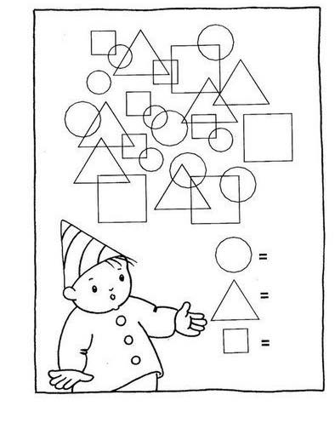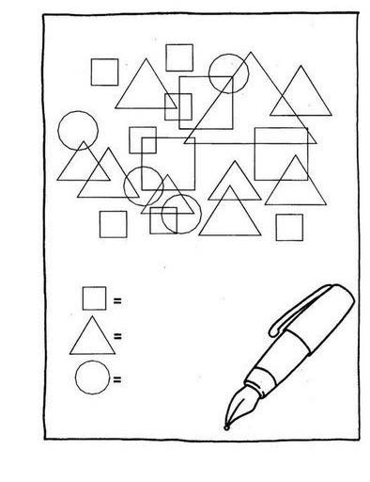
3. Гра „Маленькі кульки” (5 хв.)
Мета: розвити увагу, швидкість реакції, уміння діяти за інструкцією.
Хід роботи: кожен учень виконує роль маленької кульки, яка вільно рухається по аудиторії. По команді маленькі кульки об’єднуються у велику по 3, 4, 5 і т.д. людини – об’єднання! Хто не зміг стати в групу, той стає ведучим. В кінці гри пропонується всім учасникам об’єднатися в однувелику кулю.

4. Вправа «Виключення зайвого» (10 хв.)

Мета: розвивати увагу, швидкість реакції.

Психолог зачитує слова, і показує зображення предметів, а учням потрібно вилучити зайве слово і пояснити, чому саме те чи інше слово вони обрали. Наприклад: стіл, лампа, диван, шафа, стілець; диня ,виноград, слива, помідор, груша; береза, дуб, калина, клен, ялина.

5. Підведення підсумків. Вправа „Мікрофон”(5 хв.)
Мета: підведення підсумку заняття, розвивати здатність до рефлексії.
- На завершення заняття пропоную вам виконати вправу „Мікрофон” журналістом у нас сьогодні буде ...

Запитання :
- Що вам найбільше сподобалося?
- Коли вам було найцікавіше?
- Коли ви відчували труднощі?

Заняття 5 «« Мислимо і уявляємо»
- Вправа „Скажи „Добрий день” не так, як інший” (5 хв.)

Мета: сприяти розвитку індивідуальності, доброзичливості дитини, розширення способів вітання людей.

Хід роботи: учням пропонується стати в коло і по черзі привітати один одного якимось незвичайним способом.

- Вправа «Чарівний мішечок » з цеглинками «Лего» (10 хв.)

Мета: формування вміння швидко мислити.

Психолог розподіляє завдання для кожного кольору цеглинок: жовті - 5 назв тварин, зелені – 5 назв рослин, сині – 5 овочів, червоні – 5 фруктів тощо. Кожен по черзі бере цеглинку з мішечка і озвучує правильну відповідь.

- Руханка « Сонечко та дощик» (5 хв.)
Діти сидять на стільчиках. Ведучий говорить:
«Сонечко» - діти гуляють,
«Дощик»- біжать на свої місця.
Гра повторюється декілька разів…
- Вправа „Склади розповідь” (10 хв.)
Мета: розвити мислення дитини і комунікативні навички.
Хід роботи: перед дітьми розкладається серія послідовних картинок в неправильному порядку. Психолог пропонується встановити вірну послідовність картинок і скласти за ними розповідь.

5. Вправа- прощання «Подаруй сонечко» (5 хв.)
Діти сідають на стільчики і на прощання повертаючись один до одного обличчям передають по колу «Сонечко» в руках. Прощаються.

Заняття 6 «Розвиваємо пам’ять»

1. Вправа «Вітання» (3 хв.)
Діти з психологом стають у коло, тримаючись за руки і з посмішкою промовляють: «Вітаю. Бажаю здоров’я і гарного настрою»

2. Вправа „Що змінилося?” (7хв.)
Мета: розвивати зорову пам’ять, увагу.
Хід роботи: На стіл ставлять декілька невеликих іграшок. Дітям пропонується запам’ятати, що і в якому порядку знаходиться на столі. Потім вони відвертаються, а психолог міняє місцями декілька іграшок і пропонує відгадати, що змінилося.

3. Гра „Пташка” (15 хв.)
Мета: розвити увагу і пам’ять.
Хід роботи: всі гравці сідають в коло і вибирають ведучого. У кожного гравця є фанти. (Фанти – будь-яка дрібна іграшка, річ тощо). Він сідає в середину кола і всім гравцям дає назви дерев (дуб, клен, липа, ялина і т. п.). Кожен повинен запам’ятати свою назву. Ведучий говорить: „Прилетіла пташка, сіла на дуб”. Дуб повинен відповісти: „На дубі я не була, відлетіла на ялинку!” Ялинка викликає інше дерево і т.д. Хто проґавить, віддає фант. В кінці гри фанти віддають за розказаний вірш чи заспівану пісеньку.

4. Руханка « Чий, чий голосок? »(7 хв.)
Діти стають у коло, ведучий (назначений з дітей) знаходиться в середині кола, йому зав’язують очі. Діти беруться за руки йдуть по кругу, виконуючи танцювальні рухи, приспівуючи:
«Трохи ми потанцювали,
А тепер у коло стали.
Ти загадку відгадай,
Хто гукнув тебе - впізнай»
Діти зупиняються, і керівник указує мовчки на одного з гравців, який подає голос. Ведучий повинен угадати ім’я. Якщо угадує вони міняються місцями.

5. Вправа – прощання «Все!»
Мета: закріплення позитивних емоцій від заняття, здійснення ритуалу прощання.
Стати у коло і, тримаючись за руки, вдихнути якомога більше повітря, підняти руки, видихнути і сказати «Все!»

Заняття 7 «Ми знаємо і вміємо»
1. Вправа-привітання «Жвавий клубочок».(5 хв.)
Мета: формування доброзичливих стосунків в групі.
Психолог стоїть у центрі кола, яке утворюють усі діти групи. Він виконує роль «клубочка». Один з гравців перший підходить до нього, бере його за руку; в цей час вся група називає разом ім’я цієї дитини. Потім це саме робить інша дитина, беручи за руку вже першу дитину й «намотуючись» навколо «клубочка» — психолога. Гра завершується тоді, коли остання дитина «намотається» навколо «клубочка».
Психолог промовляє, а потім діти: « Добрий день! Разом — добре, мене всі знають, і я всіх знаю».

2. Вправа «Друкарська машинка».(10 хв.)
Кожен учень отримує «свою» букву. Психолог називає слова і учні, чиї букви є у слові, мають стати біля дошки у потрібному порядку.

3. Руханка « Світлофор» (10хв.)
Діти шикуються в шеренгу. В руках у ведучого світлофор. Ведучий нагадує дітям про те, як важливо дотримуватися правил дорожнього руху й бути уважним на вулиці.
Коли ведучий показує зелений сигнал світлофора, всі марширують на місці, починаючи з лівої ноги, коли жовтий – плещуть у долоні, коли червоний - стоять, не рухаючись. Той, хто переплутав сигнал робить крок назад.
4.Вправа «Подорож на хмарі» (7хв.)
Мета: відпочинок, розслаблення.
- Сядьте зручніше і закрийте, будь ласка, очі. Два-три рази глибоко вдихніть і видихніть… Починаємо гру: « Фея Ввічливість» запрошує вас в подорож до її царства на хмарці. Стрибни на м’яку пухнасту хмарку, схожу на м’яку гору з пухких подушок. Відчуй, як твої ноги, спина, все тіло зручно розташувалися на цій великій хмарній подушці. Тепер починається подорож. Твоя хмара поволі піднімається в синє небо. Ти відчуваєш, як вітер обвіває твоє обличчя. Тут, високо в небі, все спокійно і тихо. Хай твоя хмара перенесе тебе зараз в таке місце у цьому царстві, де ти будеш щасливий. Постарайся в думках «побачити» це місце якомога більш точно. Тут ти відчуваєш себе абсолютно спокійно і щасливо. Тут може відбутися щось чудове і чарівне…Запам’ятай цю пригоду.
Тепер ти знову на своїй хмарі, і вона везе тебе назад, на твоє місце у класі. Зійди з хмари і подякуй їй за те, що вона так добре тебе покатала…:
Тепер простеж, як вона повільно розтане у повітрі… Потягнися, випрямся і знову будь бадьорий і уважний, спробуй розказати про свої відчуття.

5. Вправа: «Прощання»(3 хв.)
Всі діти щільно стають у коло, тримаючись за руки. Потім, промовляючи по складах «До по- ба-че-ння» роблять коло ширше й у кінці розмикають руки.

Заняття 8 «РОЗВИТОК ВЕЛИКОЇ і дрібної МОТОРИКИ ДИТИНИ»

1.Вправа «Вітання» (3 хв.)
Діти стають в коло. Кладуть руки один одному на плечі. Привітно дивляться один на одного, вітаються.
2. Гра „Ловля риб” (15 хв.)
Мета: зняти емоційну напругу, розвити велику моторику, пам’ять.
Психолог знайомить дітей за картинками з різними видами риб. Після чого учні поділяються на дві групи. Вони стають один проти одного на відстані кількох кроків. Одна група – риболови (їх менше), інша – риби. На початку гри між ними відбувається розмова:- Що ви в’яжете? – питають риби.- Невід, - відповідають риболови, виконують імітуючи рухи.- Що ви будете ловити?- Рибу.- Яку?- Щуку.- Ловіть! Риби повертаються і біжать до встановленої межі. Кожен риболов прагне зловити хоч одну рибу. Гра повторюється, але називається інша риба. Ловити риб можна тільки у межах моря. Риба вважається спійманою, коли риболов доторкається до неї рукою.

Вправа «Відшукай скарб» (10 хв.)
Мета: розвивати тактильно-кінестетичну чутливість і дрібну моторику рук у дітей.
Психолог: Руки у пісочок заховай,
Пальчиками скарб свій відшукай,
Ти про скарб нам розкажи,
І детально опиши…
Діти відшукують предмети ( монетка, стиральна гумка, ґудзик та ін.) описують їх, не виймаючи з піску, тактильно обстежують, потім доводять свою відповідь.

4. Вправа «Лабіринт» (5 хв.)
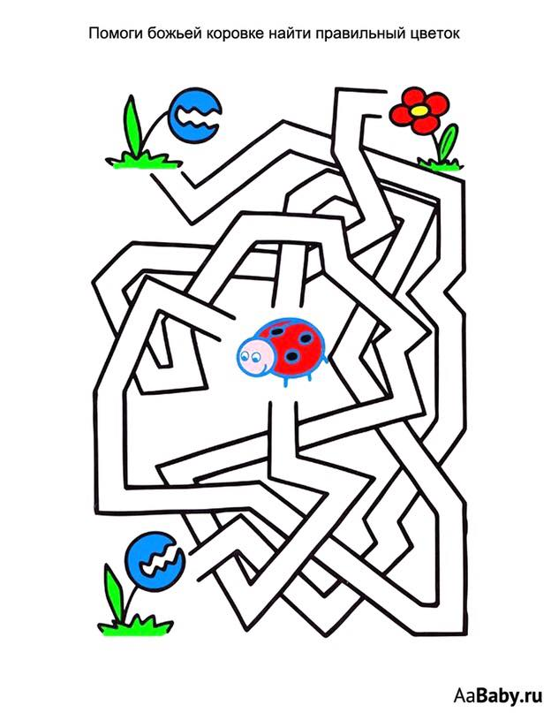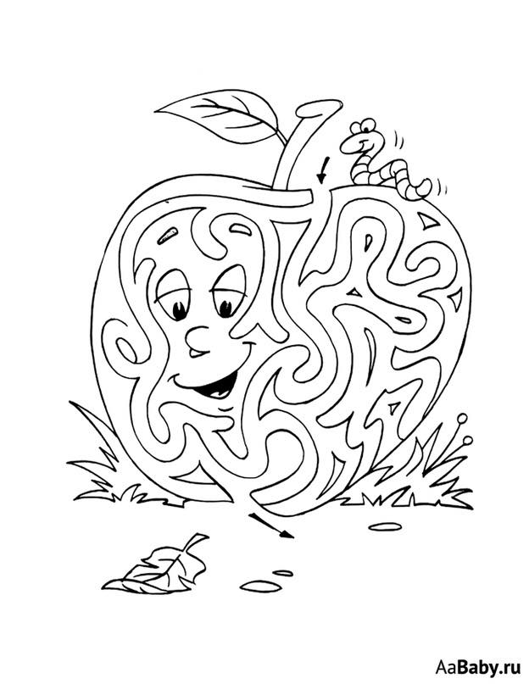

- Вправа-прощання «Усмішка по колу» (2 хв.)
Усі беруться за руки і «передають» усмішку по колу: кожна дитина повертається до свого сусіда праворуч і, побажавши йому чогось приємного, усміхається, прощається, той передає усмішку далі.

Завдання 9. Розвиток дрібної моторики

1.Вправа «Добрий ранок» (3 хв.)
Психолог: « Я скажу слова: "Добрий ранок." і назву когось з класу. Ті, кого я назву, помахають мені рукою – це означає, що ви мене почули і відповідаєте на вітання. Спробуємо?
- Добрий ранок усім дівчаткам!
- Добрий ранок усім хлопчикам!
- Добрий ранок усім, кому подобається така погода, як зараз за вікном!
- Добрий ранок усім, хто любить цукерки!
- Добрий ранок усім, хто хоче знати, в які ігри ми будемо грати сьогодні. Молодці!»

2. Вправа «Гімнастика для слухняних пальчиків». (5 хв.)
Мета: розвиток дрібної моторики
«Річка» - імітація хвиль: долоні в горизонтальному положенні.
«Човник» - пальці разом, долоні стулені в горизонтальному положенні.
«Черепаха»- пальці рук зімкнути в замок, великі пальці з`єднати,
утворивши голову черепахи.
«Рибки» - долоні вертикально ребром, пальці разом, імітація плавання
риб.
«Равлик» - одну руку покласти на стіл, підняти вказівний та середній
пальці, розставивши їх, накрити руку долонею другої руки.

3. Вправа „Літає – не літає” (15 хв.)
Мета: розвити дрібну моторику, пам’ять, увагу, мислення.
Хід роботи: перед початком гри психолог з дітьми розглядає ілюстрації птахів, хто літає, а хто ні. Окремо розповідає про птахів, що літають, і комах (з показом їх на картинках), про предмети, що літають, зроблені руками людини (літак, ракета), про казкових істот, що літають (при цьому читаються відповідні казки). Ця гра відбувається за столом. Учні кладуть на стіл руки. Психолог називає птахів, звірів, комах, квіти тощо. При назві предмету, що літає, всі повинні підняти руки вгору.

4. Хвилинки – витівки 2 хвилини діти займаються тим, чим хочуть. Це дозволить позбутись зайвої енергії. За вказівкою психолога усі замовкають.

- Вправа «Графічний диктант» (8 хв.)
Мета: визначити рівень розвитку здатності довільно керувати своїми діями за інструкцією дорослого, розвивати дрібну моторику.
Необхідно нагадати дітям де права рука
Наприклад: Відступіть дві клітинки з краю, поставте крапочку.
Малюй лінію: Одна клітинка вниз. Не відривай олівця від паперу. Тепер одна клітинка праворуч. Одна клітинка вгору. Одна клітинка праворуч. Одна клітинка вниз. Далі продовжуй малювати такий самий візерунок.

6. Вправа – прощання «Все!» (2 хв.)
Мета: закріплення позитивних емоцій від заняття, здійснення ритуалу прощання.
Стати у коло і, тримаючись за руки, вдихнути якомога більше повітря, підняти руки, видихнути і сказати «Все!»

Заняття 10 «У нас дружній клас!»

1. Вправа «Вітання» (3 хв.)
Діти з психологом стають у коло, тримаючись за руки і з посмішкою промовляють: «Вітаю. Бажаю здоров’я і гарного настрою»

2. Вправа „Компліменти”(5 хв.)
Мета: налаштуватися на роботу, створення позитивної атмосфери.
Діти стають в коло, беруться за руки. Дивлячись сусіду в очі, потрібно сказати йому кілька добрих слів, за щось похвалити його. Він, в свою чергу, повинен подякувати і сказати комплімент своєму сусіду. Комплімент, як і подяка, мають бути оригінальними.

3. Вправа «Геометричні фігури».(10 хв.)
Мета: розвиток вмінь діяти колективно.
Психолог разом з дітьми пригадує такі геометричні фігури, як коло, трикутник, квадрат. Потім пропонує всім дітям взятися за руки та утворити коло, трикутник, квадрат. Наступний етап: всі діти закривають очі, із закритими очима мають побудувати трикутник, потім квадрат.

4. Вправа «Сходинки» (10 хв.)
Мета: усвідомлення дитиною самого себе.
На дошці ведучий малює сходинки. Пояснює, що діти також повинні намалювати сходинки у себе на папері, і на одну з сходинок посадити себе, (якщо діти забули, як малювати найпростіший силует людини, можна показати).
В кінці вправи - діти пояснюють, свій малюнок.
(психолог –використовує цю діагностику в подальшій своїй роботі)

5. Вправа «Інструментальна фантазія» (7хв.)
Мета: розслаблення, відпочинок.
- Сядьте, будь ласка, всі разом, в коло. Зараз я буду передавати по колу скриньку. Уявіть собі, що в ньому можна знайти який завгодно музичний інструмент. Кожен з вас повинен дістати якийсь свій інструмент. Знайдіть собі той інструмент, який вам найцікавіший і який ви би хотіли послухати. Почекайте, поки всі діти не «візьмуть в руки» свій уявний інструмент.
Тепер кожен з вас повинен показати як працює його уявний інструмент, , як грають на ньому, а голосом – який звук він видає. Інші діти повинні відгадати, на якому інструменті ви граєте. А зараз ми спробуємо всі разом кожен на своєму інструменті зіграти якусь мелодію.

6. Вправа «Прощання»(3 хв.)
Мета: закріплення позитивних емоцій від заняття.
Стати у коло і, тримаючись за руки, вдихнути якомога більше повітря, підняти руки, видихнути і сказати «Все!»

